**LG G3 OG LG WEBOS PRISBELØNNES I DET PRESTIGEFULDE RED DOT AWARDS 2014**

*Fokus på brugervenligheden fører til tre Best of the Best-udmærkelser for G3’s smarte funktioner og ros til den intuitive SmartTV-oplevelse i webOS. LG konsoliderer sin førende position indenfor interface design.*

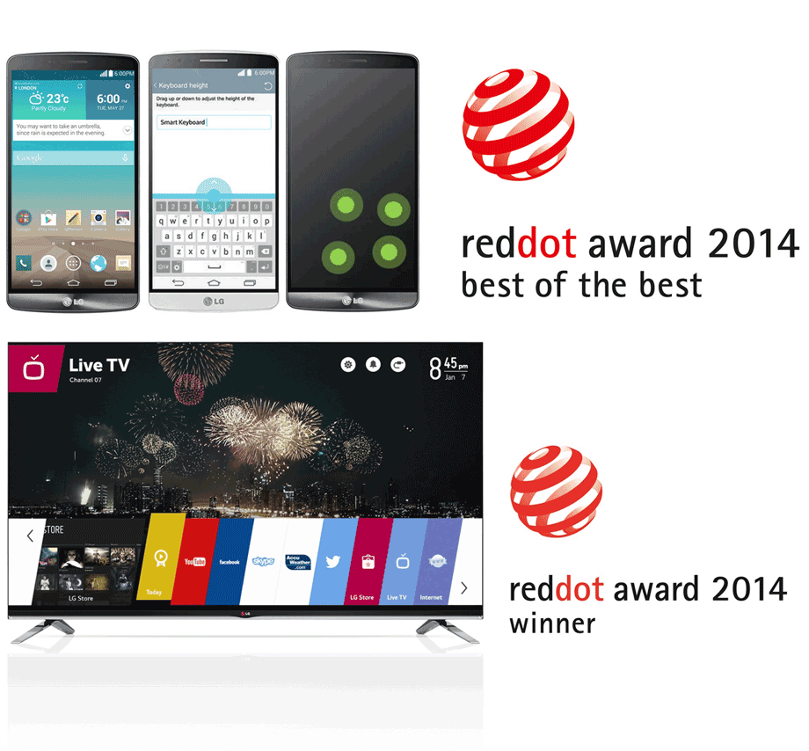

**København, 27. august, 2014** — LG Electronics belønnes med hele ni Red Dot Awards i kategorien Communication Design. Den roste smartphone, LG G3, fik tre af disse med udmærkelsen ”Best of the Best” for sin grafiske brugergrænseflade samt funktionerne Smart Keyboard og Knock Code™. Derudover prisbelønnes den intuitive grænseflade i LG’s webOS-baserede Smart+ TV-platform.Det internationale Red Dot Awards omfatter kategorierne Communication Design, Product Design og Design Concept. Med 7096 firmaer i 49 lande alene i kategorien Communication Design er Red Dot Awards, sammen med iF Design Award og IDEA (International Design Excellence Award), en af designbranchens mest prestigefulde konkurrencer.

Den grafiske brugergrænseflade på den roste smartphone, LG G3, giver en roligere og mere intuitiv brugeroplevelse. Grænsefladen, der er designet helt fra bunden, fremstår stilrent og elegant og er baseret på LG’s nye, enkle formsprog med sofistikerede pastelfarver og et karakteristisk rundt tema, som stemmer overens med virksomhedens berømte logo. LG [meddelte i midten af august](http://lgnewsroom.com/newsroom/contents/64624), at grænsefladen og brugerfunktionerne i G3 ville blive standard i virksomhedens smartphones og tablets.

LG’s Smart Keyboard er en af de funktioner, der først blev introduceret i LG G3 og bliver nu standard i virksomhedens fremtidige modeller. G3 er udviklet med designfilosofien *Enkelt er det nye smart*, og Smart Keyboardet er et helt konkret eksempel på dette. Det smarte tastatur analyserer, hvordan du skriver og kan forudsige ord, hvilket hjælper med at reducere indtastningsfejl med op til 75 procent, samt gør det meget lettere at skrive.

Knock CodeTM blev udviklet på baggrund af forbrugernes feedback på eksisterende sikkerhedssystemer til smartphones, der blev opfattet som både besværlige og tidskrævende. Denne funktion giver LG-brugere muligheden for at låse deres smartphone op ved hjælp af nogle selvvalgte tryk, kaldet en Knock Code, i stedet for at bruge en adgangskode eller et nipunktsmønster. Med mere end 80.000 mulige kombinationer at vælge imellem er Knock Code ikke bare sikrere, men også mere praktisk. Knock Code er standard i alle 2014-modeller af smartphones og tablets fra LG.   
  
LG vandt yderligere seks priser i kategorien Communication Design, bl.a. for Smart+ TV-platformen webOS. LG’s innovative webOS Smart+ TV gør det lettere at skifte mellem forskellige billedkilder, uanset om det drejer sig om TV-udsendelser, streaming af video-tjenester, Smart TV-applikationer eller indhold fra eksterne kilder. Den animerede karakter, BeanBird, hjælper brugeren med at komme i gang med sit Smart TV. Den vejleder brugeren gennem konfigurationsprocessen og opretter forbindelse til TV’et eller tilslutter eksterne kilder. Smart+ TV indeholder også en søgefunktion, der gør det enkelt at finde eller opdage nyt indhold.   
  
– Priserne for den enestående brugerflade i Red Dot Awards betyder meget for os, fordi vi mener, at den primære måde at skabe værdi for vores kunder er gennem en forbedret brugeroplevelse, siger Dr. Skott Ahn, Chief Technology Officer i LG Electronics. LG’s succes er et resultat af vores vilje til at lytte og lære for at skabe en dybere forståelse af, hvordan mennesker bruger teknologi i dagligdagen. Vi vil fortsætte med at fokusere på at udvikle løsninger, som forbedrer brugernes livskvalitet.

**Billeder i høj opløsning**For billeder i høj opløsning, se [LG's billedarkiv](http://www.lgmediabank.com/dk) og skriv ”reddot” i søgefeltet.

Om LG Electronics

LG Electronics, Inc. (KSE: 066570.KS) er en af verdens største leverandører og innovatører inden for forbrugerelektronik, husholdningsapparater og mobilkommunikation med 87.000 medarbejdere i 113 kontorer verden over. LG har opnået en global omsætning på 53,10 milliarder USD i 2013 og består af fem forretningsenheder -. Home Entertainment, Mobile Communications, Home Appliance, Air Conditioning & Energy Solution samt køretøjets komponenter - og er en af verdens største producenter af fladskærms-tv, mobiltelefoner, luftvarmere, vaskemaskiner og køleskabe. Siden oktober 1999 har LG Electronics ligeledes været i Skandinavien. Den nordiske omsætning var i 2013 på næsten 2 mia. For mere information besøg www.lg.com.

Om LG Electronics Mobile Communications  
LG Electronics Mobile Communications Company er en af verdens førende virksomheder inden for mobil kommunikation. Igennem avanceret teknologi og innovativt design udvikler LG produkter, som fremmer en bedre livsstil for forbrugere verden over via optimale smartphone-oplevelser. Som en ledende virksomhed inden for 4G Long Term Evolution (LTE) fortsætter LG sit engagement for at skabe banebrydende LTE-teknologier, der imødegår forbrugernes behov gennem differentierede LTE-produkter af den højeste kvalitet, som baseres på virksomhedens besiddelse af en række LTE-patenter og tekniske kunnen.

Om LG Electronics Home Entertainment  
LG Home Entertainment Company (HE) er en ledende global producent af tv-apparater, monitorer, kommercielle skærme, audio- og videoprodukter, computere og sikkerhedssystemer. LG stræber altid efter at drive teknologien fremad med fokus på at udvikle produkter med smarte funktioner i stilrene designs, som imødegår forbrugernes behov. LG’s forbrugerprodukter inkluderer CINEMA 3D, Smart TV, OLED-TV, IPS-skærme og hjemmebiografsystemer, Blu-ray-afspillere og eksterne lagringsenheder. LG’s kommercielle B2B-produkter inkluderer digital signage, videokonferencesystemer og IP-sikkerhedskameraer.

For yderligere information, kontakt:

Hanna Glaas

PR Manager

LG Electronics Nordic AB

Box 83, 164 94 Kista

Mobil: +46 (0)73 316 17 69

E-mail: [hanna.glaas@lge.com](mailto:hanna.glaas@lge.com)

Susanne Persson

Product Specialist MC

LG Electronics Nordic AB

Box 83, 164 94 Kista

Mobil: +46 (0)70 969 46 06

E-mail: [susanne.persson@lge.com](mailto:susanne.persson@lge.com)